本庁舎喫煙場所位置図



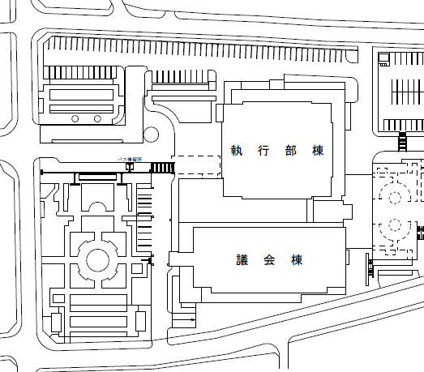

正面玄関

議会棟玄関

南玄関

東玄関

議会棟

執行部棟

建物内は禁煙です。